职业卫生检测技术服务信息公开表
用人单位  名称 | 青岛浦项不锈钢有限公司
地理位置 | 青岛市黄岛区昆仑山北路200号
联系人 | 石德龙
调查专业  技术人员名单 | 贾健、王洪帅 | 调查时间 | 2023.09.16 | 陪同人 | 石德龙
采样专业  技术人员名单 | 贾健、王洪帅 | 采样时间 | 2023.09.18 | 陪同人 | 石德龙
检测专业  技术人员名单 | 孙颖、田立茹、常鑫钰、郭秀丽、包红艳、李笑笑 |  | 检测时间 | 2023.09.18~2023.09.20
影像资料  （调查影像资料及采样影像资料） | 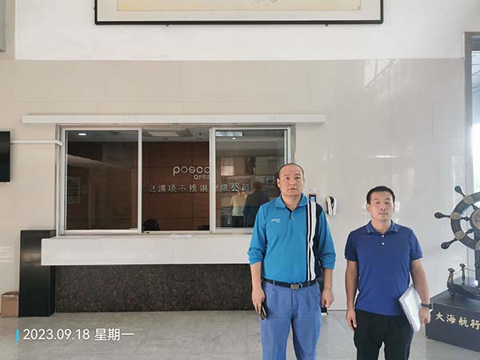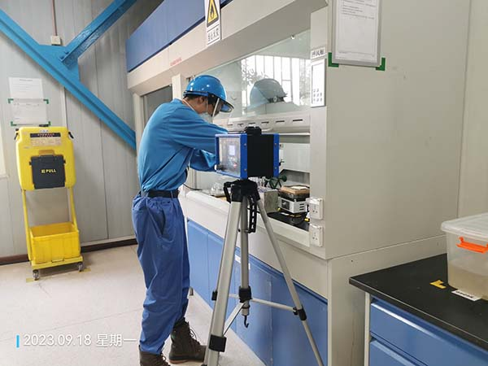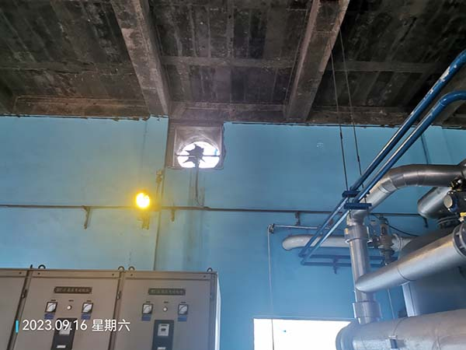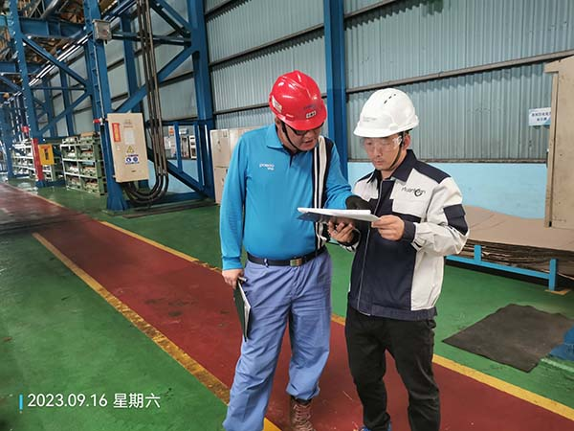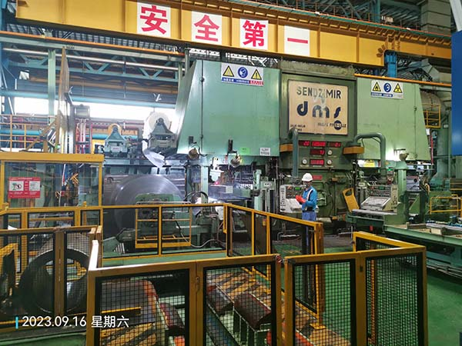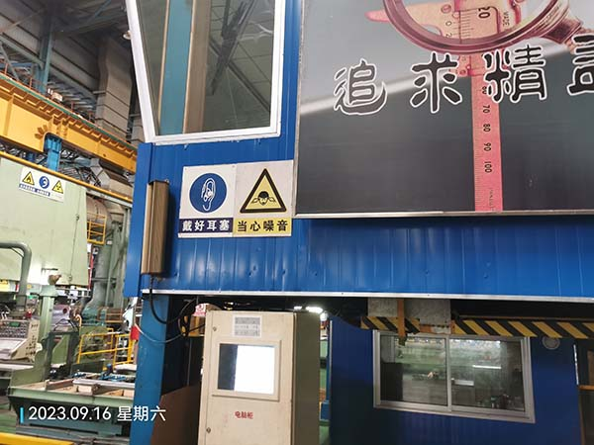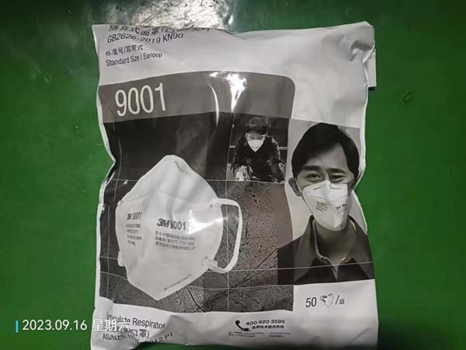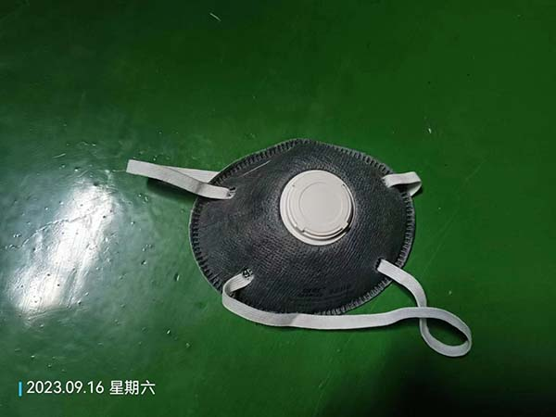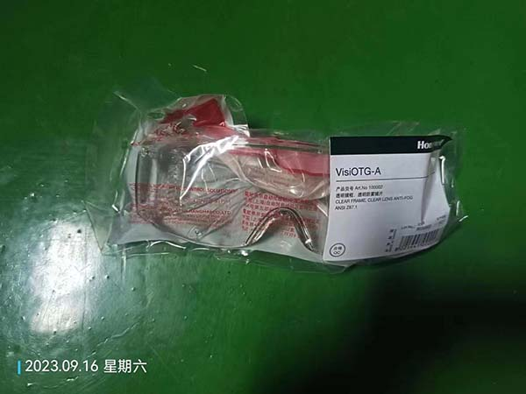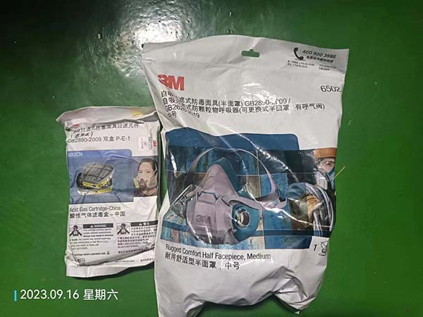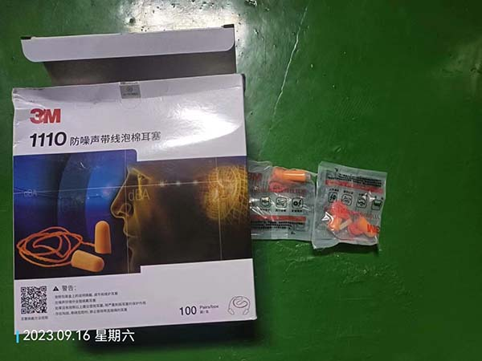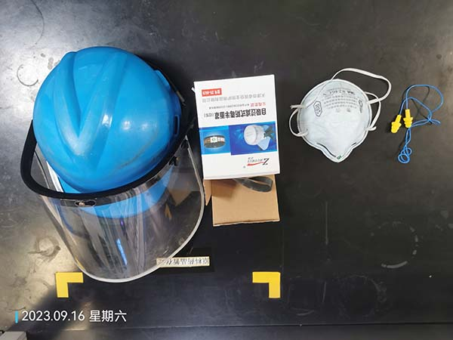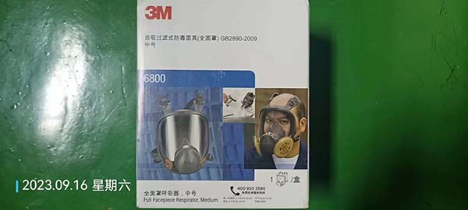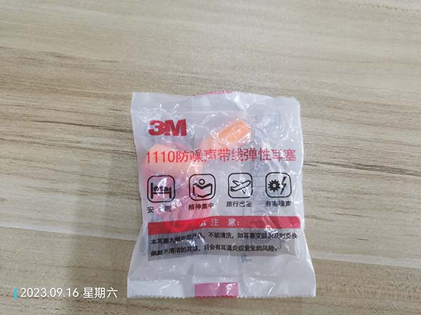
公示日期：2023.10.15

